### Московский государственный институт электронной техники (Технический университет).

### Кафедра ВМ-1

# Контрольная работа по курсу "Математическое моделирование"

## на тему: "Экономико-математическая оценка эффективности открытия страховой компании"

Выполнил:

Ольховка С.С.

Группа МП-35.

Преподаватель:

Лисовец Ю.П.

### Москва 2007

## Введение

экономический рентабельность страхование капитал

Задачей работы является экономическая оценка открытия фирмы занимающейся продажей страховых полюсов. Методом моделирования из множества полученных результатов мы выберем оптимальный для нас вариант.

В нашем проекте мы не будем учитывать конкуренцию между страховыми службами в соответствующих городах, а будем учитывать наличии капитала на открытие фирмы, количество клиентов которые воспользовались услугами.

Так же мы будем учитывать возраст клиентов компании, так как молодой и не опытный водитель будет чаще попадать в аварию, чем более опытный, в соответствие с эти разделим клиентов на две группы (опыт мы припишем к возрасту, это будет упрощение в модели):

1). Молодые водители 18-24 лет;

2). Опытные водители старше 24лет.

Возраст водителей будет влиять на коэффициент умножения стоимости полюса

1). Молодые, стоимость полюса умножается на 1.3;

2). Опытные, Стоимость полюса умножается на 1.0.

Предлагается открыть страховую компанию в следующих городах:

Москва, Санкт–Петербург, Самара.

Данные по количеству страховых случаев в перечисленных городах за 2007 год, приведены в таблице:

|  |  |
| --- | --- |
| Название города: | Количество страховых случаев на долю проданных полюсов: |
| Москва | 20% |
| Санкт–Петербург | 17% |
| Самара | 15% |

Для каждого города известно математическое ожидание страхового случая, используем распределение Пуассона, а точнее функцию poissrnd, которая генерирует количество страховых случаев на определенный период времени в зависимости от математического ожидания.

## Пункт первый

Для рентабельности открытия фирмы выясним, какое соотношение цены полиса к выплате по страховому случаю должно быть, что бы открытие страховой компании было не убыточно.

Выполним программу Kur1.m

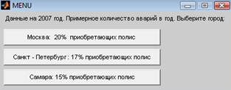

Выбираем город.

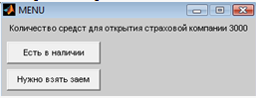

Выбираем подходящий для нас случай, то есть если у нас есть средства для открытия компании, нажимаем на кнопку "Есть в наличии", иначе нажимаем "Нужно взять заем".

Если мы выбрали второй случай, нам нужно определиться, на какой срок мы хотим взять кредит.

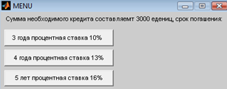

В результате мы имеем: plus=0.2

Это означает, что цена полиса должна составлять пятую часть суммы выплаты по страховому случаю.

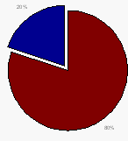

Теперь мы знаем соотношение цены полиса к выплате по страховому случаю, добавим эти данные в программу (Kur2.m).

## Пункт второй

Рассмотрим прибыль нашей компании за разные периоды времени, с разным количеством клиентов, и построим соответствующие графики, а так же построим диаграмму распределения возраста наших клиентов на начало периода страхования.

### Первый случай:

Для того чтобы открыть фирму нам необходимо взять кредит в банке, она составляет 3000 единиц, далее следует выбрать период кредитования, данные приведены в таблице:

|  |  |
| --- | --- |
| Количество лет: | Процентная ставка в год по кредиту: |
| 3 года | 10% |
| 4 года | 13% |
| 5 лет | 16% |

Мы выбрали город Москву, а так же кредит на 5 лет.

Получаем моделирования этого случая:

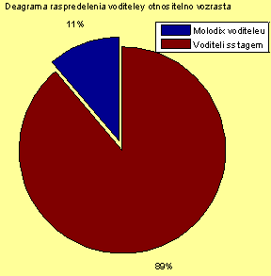

Диаграмма распределение клиентов нашей компании относительно возраста, взятой на начало периода страхования.

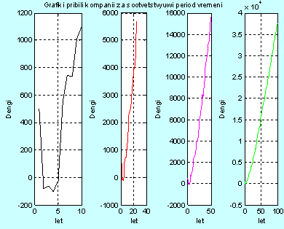

Графики прибыли нашей компании за разные промежутки времени при условии, что у нас будет 1000 клиентов.

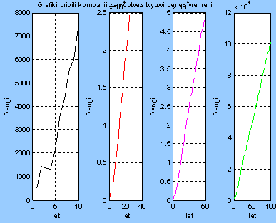

Графики прибыли нашей компании за разные промежутки времени при условии, что у нас будет 2000 клиентов.

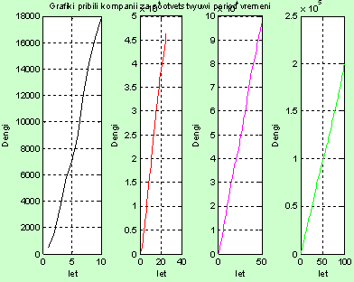

Графики прибыли нашей компании за разные промежутки времени при условии, что у нас будет 3000 клиентов.

Можно сделать вывод, что наша прибыль сильно зависит от количества клиентов компании.

|  |  |
| --- | --- |
| Количество клиентов: | Прибыль компании за 10 лет |
| 1000 | 1100 |
| 2000 | 7500 |
| 3000 | 18000 |

### Второй случай:

Для того чтобы открыть фирму у нас имеется достаточно средств, следует выбрать только город, в котором мы хотим начать работать.

Мы выбрали город Санкт- Петербург.

Получаем моделирования этого случая:

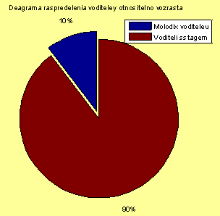

Диаграмма распределение клиентов нашей компании относительно возраста, взятой на начало периода страхования.

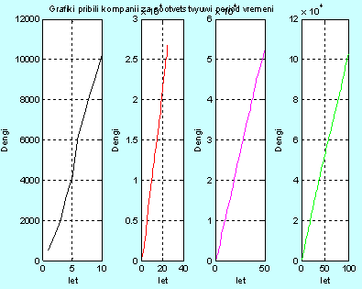

Графики прибыли нашей компании за разные промежутки времени при условии, что у нас будет 1000 клиентов.

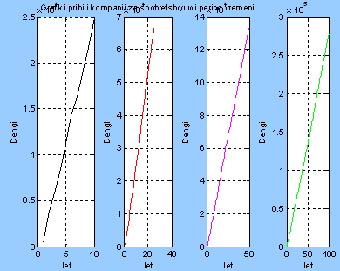

Графики прибыли нашей компании за разные промежутки времени при условии, что у нас будет 2000 клиентов.

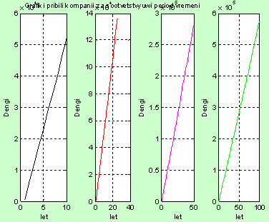

Графики прибыли нашей компании за разные промежутки времени при условии, что у нас будет 3000 клиентов.

**Выводы**

Можно сделать вывод, что наша прибыль сильно зависит от количества клиентов компании.

|  |  |
| --- | --- |
| Количество клиентов: | Прибыль компании за 10 лет |
| 1000 | 10100 |
| 2000 | 25000 |
| 3000 | 51500 |

Из моделирования видно, какие исходы могут нас ожидать при определенном количестве клиентов нашей компании, за определенный промежутки времени, теперь мы можем выбрать подходящий для нас вариант в условиях сложившейся обстановки, и приступить к реализации нашей модели.

## Приложение

## Тексты программ:

Kur1.m

k = menu('Данные на 2007 год. Примерное количество аварий в год. Выберите город: ','Москва: 20% приобретающих полис ',' Санкт - Петербург : 17% приобретающих полис ','Самара: 15% приобретающих полис')

if k==1;

lambda=0.2;

else if k==2;

lambda=0.17;

else lambda=0.15;

end

end

q= menu('Количество средст для открытия страховой компании 3000 ','Есть в наличии','Нужно взять заем')

if q==1;

w=0;

kred_let=0;

procent=0;

ssuda=0;

god=0;

else

e=menu('Сумма необходимого кредита составляет 3000 единиц, срок погашения: ','3 года процентная ставка 10% ','4 года процентная ставка 13%','5 лет процентная ставка 16%')

if e==1;

kred_let=3;

procent=0.1;

else if e==2;

kred_let=4;

procent=0.13;

else kred_let=5;

procent=0.16;

end

end

end

%количество людей которые приобрели полис

molodoi=0;

sostagem=0;

for i=1:1

kol_lud=1000*i;

%Генерируем возраст клиентов

age=round(18+60*rand(1,kol_lud));

%Находим количество аварий в зависимости от возраста

for j=1:kol_lud

if (age(j)>=18)&&(age(j) <= 24)

molodoi=molodoi+1;

lam_m=lambda+0.015;

else

sostagem=sostagem+1;

lam_n=lambda-0.015;

end

end

% Данные по программе

let=100;

for vi= 1:10

polus=4;

viplata=polus*vi;

ssuda=3000;

%%%%

% Доход с продажи полюсов

pr=(molodoi*polus*1.3)+(sostagem*polus);

%Распределение Пуассона

x=poissrnd(lam_m*molodoi,1,let);

y=poissrnd(lam_n*sostagem,1,let);

%Даход в первий год

SS(1)=500;

%Даход за н лет

for m=2:let;

god=(ssuda/kred_let)+((ssuda/kred_let)*procent);

pl_kr=god*ones(1,let);

pl_kr(kred_let+1:let)=0;

S(m)=pr-x(m)*viplata-y(m)*viplata-pl_kr(m);

SS(m)=SS(m-1)+S(m);

%Находим какое должно быть соотношение цены полюса и выплаты по страховому случаю

if SS(m)<=0

viplata=polus*(vi-1);

plus= polus/viplata

pause

end

end

end

end

Kyr2.m

k = menu('Данные на 2007 год. Примерное количество аварий в год. Выберите город: ','Москва: 20% приобретающих полис ',' Санкт - Петербург : 17% приобретающих полис ','Самара: 15% приобретающих полис')

if k==1;

lambda=0.2;

else if k==2;

lambda=0.17;

else lambda=0.15;

end

end

q= menu('Количество средст для открытия страховой компании 3000 ','Есть в наличии','Нужно взять заем')

if q==1;

w=0;

kred_let=0;

procent=0;

ssuda=0;

else

e=menu('Сумма необходимого кредита составляемт 3000 едениц, срок погашения: ','3 года процентная ставка 10% ','4 года процентная ставка 13%','5 лет процентная ставка 16%')

if e==1;

kred_let=3;

procent=0.1;

else if e==2;

kred_let=4;

procent=0.13;

else kred_let=5;

procent=0.16;

end

end

end

%количесво людей которые приобрели полис

molodoi=0;

sostagem=0;

for i=1:3

kol_lud=1000*i;

%Генерируем возраст клиентов

age=round(18+60*rand(1,kol_lud));

%Находим количство авраий в зависимости от возраста

for j=1:kol_lud

if (age(j)>=18)&&(age(j) <= 24)

molodoi=molodoi+1;

lam_m=lambda+0.015;

else

sostagem=sostagem+1;

lam_n=lambda-0.015;

end

end

%Данные по программе

let=100;

polus=4;

viplata=20;

ssuda=3000;

%%%%

%Доход с продажи полюсов

pr=(molodoi*polus*1.3)+(sostagem*polus)

%Распределение Пуассона

x=poissrnd(lam_m*molodoi,1,let);

y=poissrnd(lam_n*sostagem,1,let);

%Даход в первий год

SS(1)=500;

%Даход за н лет

for m=2:let;

god=(ssuda/kred_let)+((ssuda/kred_let)*procent);

pl_kr=god*ones(1,let);

pl_kr(kred_let+1:let)=0;

S(m)=pr-x(m)*viplata-y(m)*viplata-pl_kr(m);

SS(m)=SS(m-1)+S(m);

if m==10

figure

subplot(1,4,1)

plot(SS(1:10),'k')

grid;

xlabel(' let');

ylabel('Dengi');

end

if m==25

subplot(1,4,2)

plot(SS(1:25),'r')

grid;

xlabel(' let');

ylabel('Dengi');

end

if m==50

title('Grafiki pribili kompanii za sootvetstvyuwi period vremeni');

subplot(1,4,3)

plot(SS(1:50),'m')

grid;

xlabel(' let');

ylabel('Dengi');

end

end

subplot(1,4,4)

plot(SS,'g')

grid;

xlabel(' let');

ylabel('Dengi');

end

%%%%Диаграмма распределения водителей относительно стажа

l=[molodoi,sostagem];

m=[0,1];

figure

pie(l,m)

title('Deagrama raspredelenia voditeley otnositelno vozrasta');

legend('Molodix voditeleu','Voditeli sstagem');

clc

clear